**NOVOLETNE POČITNICE 2024,   
zimovanje v Kanjski Gori**

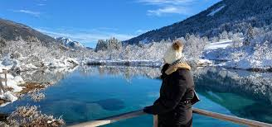

Kranjska gora je eno naših najlepših zimsko športnih središč. Poleg številnih športnih aktivnosti, od smučanja in bordanja, najdemo tam še sankališča, je tudi izredno izhodišče za daljše ali krajše izlete v okolico.

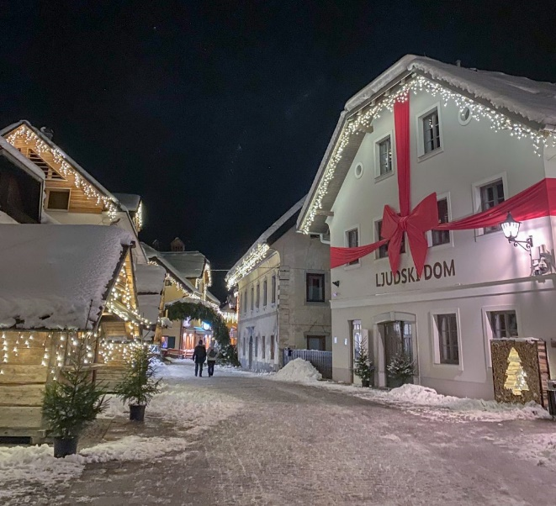

**Naši vzgojitelji bodo vašim otrokom pričarali nepozabne zimske počitniške dni, kjer se bodo zabavali, ustvarjali, gibali, naučili veliko novega in spoznali nove prijatelje ter se srečali s starimi.  
Otrokom zagotovo ne bo dolgčas, saj bomo pripravili vrsto zabavnih aktivnosti, tako da bo teden še prehitro minil. Gradili bomo igluje, se sankali, vozili z lopatkami, odšli na nočni pohod, imeli spoznavni večer s plesom, kviz z nagradami, in še in še… Zadnji večer bomo pripravili Srečanje z dedkom Mrazom in darili.**

**Zimovanje v Kranjski Gori otrokom ponuja čarobno zimsko doživetje v prazničnem vzdušju. Poleg zimskih iger in ustvarjalnih delavnic, se otroci povezujejo v prijateljskem okolju ter uživajo v zabavnih prazničnih aktivnostih.**

**\*\* Na zimovanje lahko sprejmemo le vodljive otroke, ki brez večjih težav sledijo navodilom in se vključijo v skupino ter dejavnosti.**

**PROGRAM**

**ČETRTEK, 26. 12. 2024**

**Ob 10.00 uri – odhod v Kranjsko Goro (Mercator Center Celje/Dvorana Zlatorog)**

**Dopoldne** – nastanitev v sobah hostla Snežinka, topli napitki, ogled smučišča in sankališč,

Ob 13.00 uri – kosilo, po kosilu pogovor o hišnem in dnevnem redu, spoznavanje.

**Popoldne** – smučarji prvi koraki na smučeh na robu smučišča, priprave na spoznavni večer,

**Zvečer** – spoznavni večer s plesom, vsak otrok se predstavi in po želji pokaže nekaj, kar zna (pesem, recitacija, vic, ples …)

Po programu umivanje, priprave na počitek, pravljice in zgodbice za starejše in mlajše.

**22.00 – 22.30 – počitek**

**PETEK, 27. 12. 2024**

**Dopoldne** – sprehod do Planice ali Zelencev, vožnja s sanmi, sankanje, smučarski tečaj za 10 otrok začetnikov.

**Popoldne** – tekmovanje v izdelovanju ledenih skulptur, gradnja iglujev v parku, malica in topli napitki, smučarski tečaj, delavnica.

**Zvečer** – drsanje in kviz po starostnih stopnjah in pravljične urice z najmlajšimi.

Po programu umivanje, priprave na počitek, pravljice in zgodbice za starejše in mlajše.

**22.00 – 22.30 – počitek**

**SOBOTA, 28. 12. 2024**

**Dopoldne** – zimski pohod s starejšimi, mlajši – celodnevna animacija: igre na snegu, sprehod, sankanje … smučarski tečaj za 10 otrok začetnikov.

**Popoldne** – počitek in kopanje v Aqua parku hotela Larix do večerje.

**Zvečer** – družabne igre, tekmovanje, disko.

Po programu umivanje, priprave na počitek, pravljice in zgodbice za starejše in mlajše.

**22.00 – 22.30 – počitek**

**NEDELJA, 29. 12. 2024**

**Dopoldne** – sprehod do Kosobrinove koče, vmes malica in topli napitki, igre v snegu, smučarski tečaj za 10 otrok začetnikov.

**Popoldne** – sankanje in smučanje, izdelovanje okraskov za večerni program, zavijanje darilc.   
Vsak namreč od doma prinese darilce za 2-5 eur, ki ga zavijejo in zvečer z žrebom dobi novega lastnika. Seveda pa bomo prinesli s seboj darila za vse otroke, ki jih bo razdelil dedek Mraz.

**Zvečer:** **OBISK DEDKA MRAZA, novoletni program, žrebanje darilc in obdaritev otrok**. Rajanje z dedkom Mrazom in ples. Po programu umivanje, priprave na počitek, pravljice in zgodbice za starejše in mlajše.

**22.00 – 22.30 – počitek**

**PONEDELJEK, 30. 12. 2024**

**Po zajtrku**: pospravljanje prtljage, sprehod v Božično vas s stojnicami, nakup spominkov - izbirno.

Smučarji – preizkus znanja smučarjev začetnikov in podelitev priznanj.

**Po kosilu** – odhod z avtobusom v Celje.

**Večino sredstev za izvedbo programa smo pridobili iz razpisa ZPMS.**

**Doplačilo staršev: Doplačilo za otroke, kjer starši prejemajo socialno pomoč, je 65,00 evrov za samo zimovanje in za zimovanje s tečajem - smučarski tečaj 80 evrov.**

**Za zaposlene starše brez odločbe CSD o prejemanju socialne pomoči je 150,00 evrov. Za zimovanje s smučarskim tečajem – 180 erov**

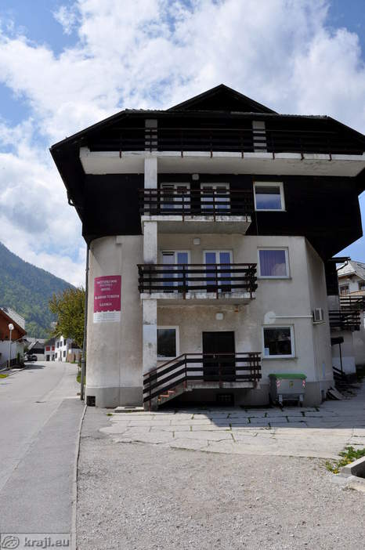**V CENO JE VKLJUČENO:**

**• bivanje in prehrana**

**• celodnevna animacija, varstvo otrok 24/7,**

**• izposoja sank, lopatk**

**• vstopnina v Aqua park Larix**

**• prevoz do KG in nazaj,**

**• zavarovanje otrok.**

**• vstopnina na drsališče.**

